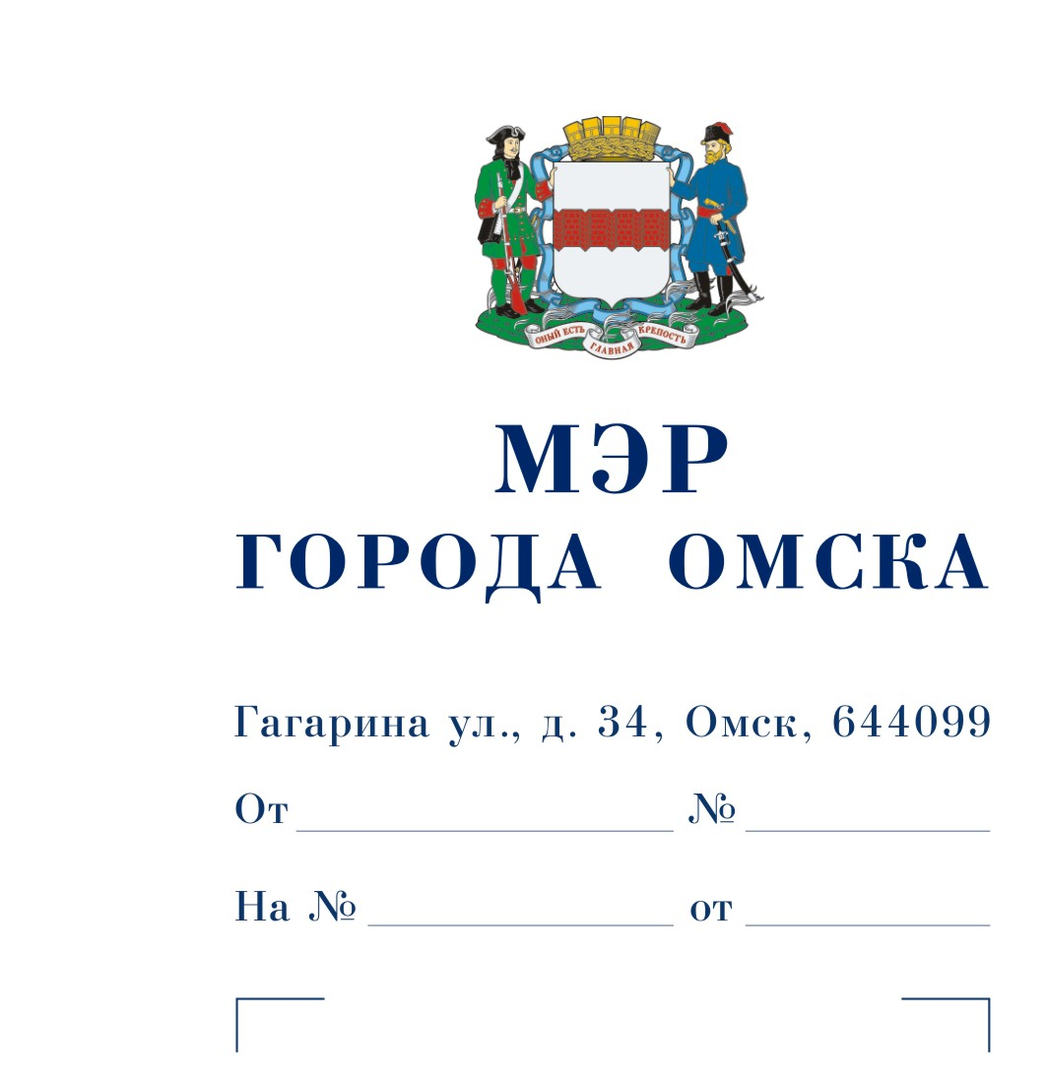

Председателю
Омского городского Совета

Корбуту В.В.

Уважаемый Владимир Валентинович!

Предлагаю внести на рассмотрение Омского городского Совета проект Решения Омского городского Совета «О внесении изменения в Решение Омского городского Совета от 23.10.2024 № 191 «О туристическом налоге на территории города Омска».
Докладчик – Илютикова Ольга Викторовна, директор департамента финансов Администрации города Омска.
Приложение: | 1. Проект Решения Омского городского Совета «О внесении изменения в Решение Омского городского Совета от 23.10.2024 № 191 «О туристическом налоге на территории города Омска» на 1 л. в 1 экз.  2. Пояснительная записка к проекту Решения Омского городского Совета «О внесении изменения в Решение Омского городского Совета от 23.10.2024 № 191 «О туристическом налоге на территории города Омска» на 2 л. в 1 экз.  3. Список лиц, являющихся разработчиками проекта Решения Омского городского Совета «О внесении изменения в Решение Омского городского Совета от 23.10.2024 № 191 «О туристическом налоге на территории города Омска», на 1 л. в 1 экз.

Исполняющий обязанности
Мэра города Омска Е.В. Фомин

Проект

ОМСКИЙ ГОРОДСКОЙ СОВЕТ

РЕШЕНИЕ

от ___________________ № ____

О внесении изменения в Решение Омского городского Совета от 23.10.2024 № 191 «О туристическом налоге на территории города Омска»

Статья 1.

Решение Омского городского Совета от 23.10.2024 № 191 «О туристическом налоге на территории города Омска» дополнить статьей 2.1 следующего содержания:
«Статья 2.1.

Установить дополнительные категории физических лиц, стоимость услуг по временному проживанию которых не включается в налоговую базу, при условии предоставления налогоплательщику документов, подтверждающих соответствующий статус физического лица:

1) лица в возрасте до 18 лет, участвующие в официальных физкультурных мероприятиях и спортивных мероприятиях, проводимых на территории города Омска;

2) лица, сопровождающие инвалидов I группы и детей-инвалидов.».

Статья 2.

1. Настоящее Решение подлежит официальному опубликованию.
2. Настоящее Решение вступает в силу с 1 января 2025 года.
3. Контроль за исполнением настоящего Решения возложить на комитет Омского городского Совета по финансово-бюджетным вопросам.

Мэр города Омска С.Н. Шелест

ПОЯСНИТЕЛЬНАЯ ЗАПИСКА
к проекту Решения Омского городского Совета
«О внесении изменения в Решение Омского городского Совета от 23.10.2024 № 191 «О туристическом налоге на территории города Омска»

Проект Решения Омского городского Совета «О внесении изменения в Решение Омского городского Совета от 23.10.2024 № 191 «О туристическом налоге на территории города Омска» (далее – проект Решения) разработан в соответствии с Федеральным законом от 12.07.2024 № 176-ФЗ «О внесении изменений в части первую и вторую Налогового кодекса Российской Федерации, отдельные законодательные акты Российской Федерации и признании утратившими силу отдельных положений законодательных актов Российской Федерации».
Указанным Федеральным законом Налоговый кодекс Российской Федерации
с 1 января 2025 года дополняется главой 33.1 «Туристический налог», согласно положениям которой туристический налог устанавливается Налоговым кодексом Российской Федерации и нормативными правовыми актами представительных органов муниципальных образований, вводится в действие и прекращает действовать в соответствии с Налоговым кодексом Российской Федерации и нормативными правовыми актами представительных органов муниципальных образований.
Налоговым кодексом Российской Федерации определены налогоплательщики, объект налогообложения, налоговая база, налоговый период, порядок исчисления налога, порядок и сроки уплаты туристического налога.
Согласно пункту 2 статьи 418.4 Налогового кодекса Российской Федерации при условии предоставления налогоплательщику документов, подтверждающих соответствующий статус физического лица, в налоговую базу не включается стоимость услуги по временному проживанию, оказываемой следующим категориям физических лиц:
1) лица, удостоенные званий Героя Советского Союза, Героя Российской Федерации или являющиеся полными кавалерами ордена Славы;
2) лица, удостоенные званий Героя Социалистического Труда, Героя Труда Российской Федерации или награжденные орденом Трудовой Славы трех степеней;
3) участники и инвалиды Великой Отечественной войны;
4) лица, принимающие (принимавшие) участие в специальной военной операции, лица, выполняющие (выполнявшие) возложенные на них задачи на территориях Украины, Донецкой Народной Республики, Луганской Народной Республики, Запорожской области и Херсонской области в период проведения специальной военной операции;
5) ветераны и инвалиды боевых действий;
6) лица, награжденные знаком «Жителю блокадного Ленинграда», лица, награжденные знаком «Житель осажденного Севастополя», лица, награжденные знаком «Житель осажденного Сталинграда»;
7) лица, работавшие в период Великой Отечественной войны на объектах противовоздушной обороны, местной противовоздушной обороны, на строительстве оборонительных сооружений, военно-морских баз, аэродромов и других военных объектов в пределах тыловых границ действующих фронтов, операционных зон действующих флотов, на прифронтовых участках железных и автомобильных дорог, а также члены экипажей судов транспортного флота, интернированных в начале Великой Отечественной войны в портах других государств;
8) инвалиды I и II групп, инвалиды с детства, дети-инвалиды.
Кроме того, в соответствии с пунктом 3 статьи 418.4 Налогового кодекса Российской Федерации представительные органы муниципальных образований вправе устанавливать дополнительные категории физических лиц, стоимость услуг по временному проживанию которых не включается в налоговую базу.

С учетом изложенного проектом Решения предлагается внести изменение в Решение Омского городского Совета от 23.10.2024 № 191 «О туристическом налоге на территории города Омска», установив следующие дополнительные категории физических лиц, стоимость услуг по временному проживанию которых
не будет включаться в налоговую базу по туристическому налогу на территории города Омска:

- лица в возрасте до 18 лет, участвующие в официальных физкультурных мероприятиях и спортивных мероприятиях, проводимых на территории города Омска;

- лица, сопровождающие инвалидов I группы и детей-инвалидов.
Учитывая, что в настоящее время деятельность гостиниц и иных мест размещения не декларируется обособлено, до введения на территории города Омска туристического налога потенциал начислений в бюджет города Омска по данному доходному источнику, а также выпадающие доходы бюджета города Омска в связи с установлением дополнительных категорий физических лиц, стоимость услуг по временному проживанию которых не включается в налоговую базу, не могут быть определены.
Принятие Решения Омского городского Совета «О внесении изменения в Решение Омского городского Совета от 23.10.2024 № 191 «О туристическом налоге на территории города Омска» не потребует признания утратившими силу, приостановления, изменения или принятия правовых актов Омского городского Совета, а также расходов из бюджета города Омска.
В соответствии с частью 3 статьи 46 Федерального закона «Об общих принципах организации местного самоуправления в Российской Федерации» проведение оценки регулирующего воздействия проекта Решения не требуется.
При проведении антикоррупционной экспертизы проекта Решения коррупциогенные факторы не выявлены.

СПИСОК
лиц, являющихся разработчиками
проекта Решения Омского городского Совета
«О внесении изменения в Решение Омского городского Совета от 23.10.2024 № 191 «О туристическом налоге на территории города Омска»

Илютикова  Ольга Викторовна | Директор департамента финансов Администрации города Омска, ответственный исполнитель,  тел. 94-02-90
Рыжковская  Яна Олеговна | Начальник отдела правового обеспечения, муниципальной службы и кадровой работы департамента финансов Администрации города Омска,  тел. 94-02-82
Мякишева  Людмила Евгеньевна | Начальник управления налоговой политики и доходов местного бюджета департамента финансов Администрации города Омска,  тел. 94-02-84
Пономарев  Дмитрий Владимирович | Консультант управления налоговой политики и доходов местного бюджета департамента финансов Администрации города Омска,  тел. 94-02-84

